Міністерство освіти та науки України

Вінницький національний технічний університет

Факультет інформаційних технологій та комп’ютерної інженерії

Кафедра комп’ютерних наук

Лабораторна робота №4

З дисципліни: «Дискретна математика»

Тема: «Розробка алгоритму і програми мінімізації функцій алгебри логіки методом Квайна»

Виконали студенти:

групи 2КН 18-б

І курсу

Воронков О.І.

Максименюк М.Р.

Перевірив викладач:

Ваховська Л. М.

Вінниця-2019

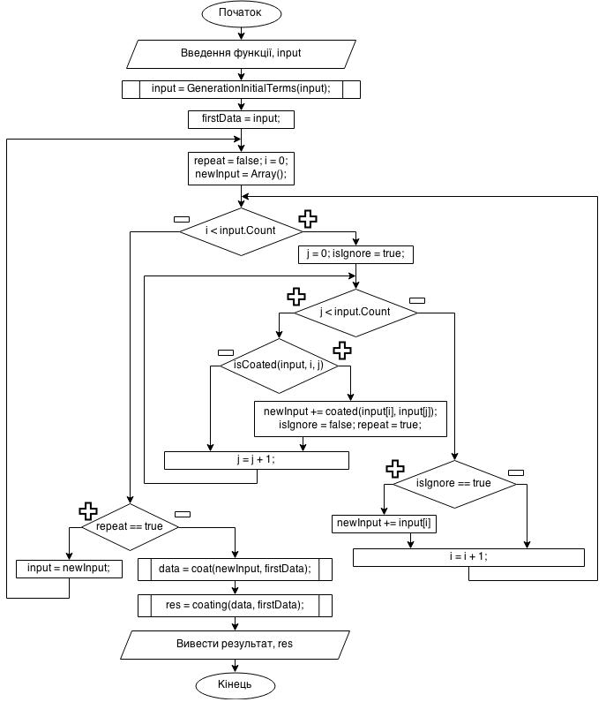**Мета:** набути навиків мінімізації логічних функцій методом Квайна.

**Завдання:** розробити схему алгоритму мінімізації функції алгебри логіки методом Квайна, розробити програму з використанням алгоритму мінімізації функції алгебри логіки(методом Квайна).

**Варіант №49**

|  |  |
| --- | --- |
| **Варіант №44** | **Варіант №51** |
| **f(X1, X2, X3, X4)= (4,5,8,9,10,11,14,15)** | **f(X1, X2, X3, X4)= (0,4,6,7,8,9,13)** |



Рисунок 1- блок-схема роботи програми для мінімізації функцій алгебри логіки

**Опис програми:** для виконання роботи було використано Dev-Cpp. Програма написана на мові С++.

|  |  |
| --- | --- |
| **Варіант №44** | **Варіант №51** |
|  |  |

**Висновки**

Під час виконання лабораторної роботи було вивчено та практично застосовано метод Квайна. Було розроблено блок-схему та программу для його реалізації.

**Інструкція користувача**

1. Для запуску програми потрібно запустити файл програми під назвою MininizationFAL.ехе.
2. Водимо дані згідно варіанту завдання та вводимо кількість зміних.
3. Натискаємо клавішу Минимизировать та чикаємо доки програма вирішить задачу.
4. На екрані програма виведе розвязок нашої задачі. А саме СДНФ, скорочену формулу і мінімізацію функції.